14-1-2019

David Santamaría Velázquez

8°B mEACATRÓNICA

T/M

Mtro. Carlos Enrique Moran Garabito

Herramientas matemáticas para la localización espacial

Resumen



REPRESENTACIÓN DE LA POSICIÓN

Para localizar un cuerpo rígido en el espacio es necesario contar con una herramienta que permita la localización espacial de sus puntos. En un plano de posicionamiento tiene dos grados de libertad, y por tanto la posición de un punto vendrá definida por dos componentes independientes. En el caso de un espacio tridimensional se necesitarán 3 componentes. La forma más intuitiva y utilizada de especificar la posición de un punto son coordenadas cartesianas.

SISTEMA CARTESIANO DE REFERENCIA

Normalmente los sistemas de referencia se definen mediante ejes perpendiculares entre sí con un origen definido, esto se denomina sistemas cartesianos.

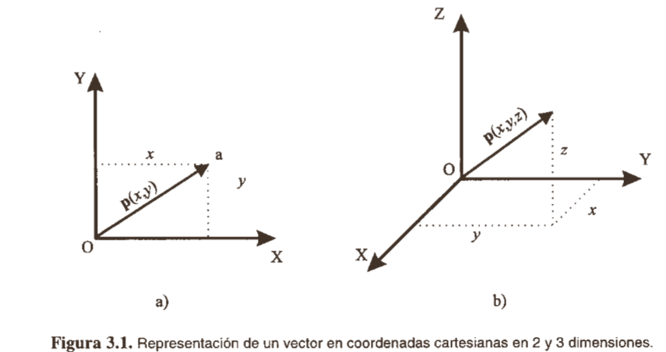

El sistema de referencia OXY correspondiente queda definido por dos vectores coordenados OX y OY perpendiculares entre sí con un punto de intersección común O. si se trabaja en el espacio (tres dimensiones), el sistema cartesiano OXYZ está compuesto por terna ortonormal de vectores coordenados OX, OY y OZ, tal y como se ve en la figura 3.1 b).

COORDENADAS POLARES Y CILÍNDRICAS

Para un plano, es posible también caracterizar la localización de un punto o vector **p** respecto a un sistema de ejes cartesianos de referencia OXY utilizando las denominadas **coordenadas polares p** (r, ᶿ). (Figura3.2). en esta representación, **r** representa la distancia desde el origen O de sistema hasta el extremo del vector **p**, mientras que ᶿ es el ángulo que forma el vector **p** con el eje OX. En el caso de trabajar tres dimensiones, mediante las coordenadas cilíndricas **p** (r, ᶿ, z), la componente z expresa la proyección sobre el eje OZ del vector **p**.

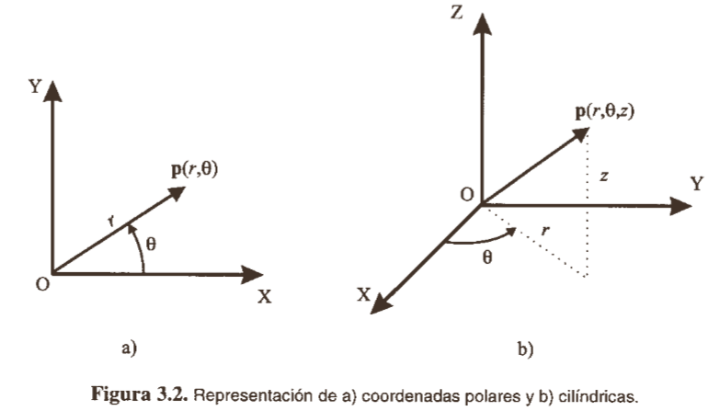

COORDENADAS ESFÉRICAS

Utilizando el sistema de referencia OXYZ, el vector **p** tendrá como coordenadas esféricas (r, ᶿ, ϕ), donde la componente **r** es la distancia desde el origen O hasta el extremo del vector p; la componente ᶿ es el ángulo formado por la proyección del vector p sobre el plano OXY con el eje OX; y la componente ϕ es el ángulo formado por el vector **p** con el eje OZ. (Figura 3.3)

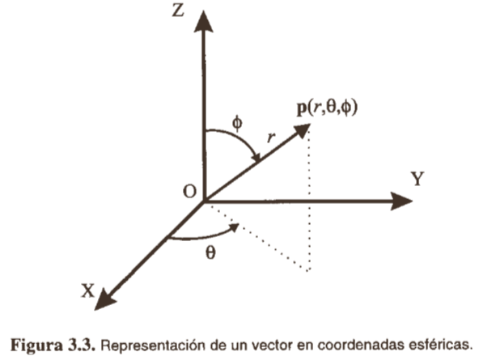

REPRESENTACIÓN DE LA ORIENTACIÓN

Un punto queda totalmente definido en el espacio a través de los datos de su posición. Sin embargo, para el caso de un sólido, es necesario además definir cuál es su orientación con respecto a un sistema de referencia. En el caso de un robot, no es suficiente con especificar cuál debe ser la posición de su extremo, sino que en general, es también necesario indicar su orientación.

MATRICES DE ORIENTACIÓN

Las matrices de rotación son el método más extendido para la descripción de orientaciones, debido principalmente a la comodidad que proporciona el uso del álgebra matricial.

Supóngase que se tiene en el plano dos sistemas de referencia OXY y OUV con un mismo origen O, siendo el sistema OXY el de referencia fijo y el sistema OUV el móvil solidario al objeto (Figura 3.4-a). Los vectores unitarios de los ejes coordenados del sistema OXY son ix, jy, mientras que los del sistema OUV son iu, jv.

Un vector **p** del plano se puede representar en ambos sistemas como:

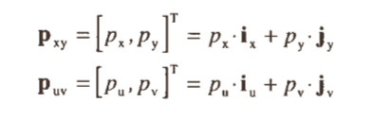

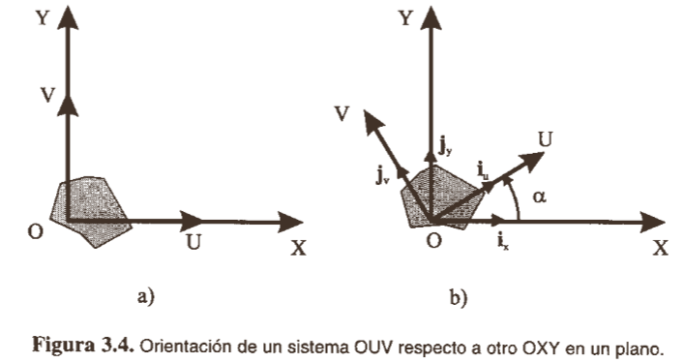

MATRICES DE TRANSFORMACIÓN HOMOGÉNEA

En los epígrafes anteriores se han estudiado distintos métodos de representar la posición o la orientación de un sólido en el espacio. Pero ninguno de estos métodos por sí solo permite una representación conjunta de la posición y de la orientación (localización). Para solventar este problema se introdujeron las denominadas coordenadas homogéneas.

COORDENADAS Y MATRICES HOMOGENEAS

La representación mediante coordenadas homogéneas de la localización de sólidos en un espacio n dimensional se realiza a través de coordenadas de un espacio (n+l) -dimensional. Es decir, un espacio n dimensional se encuentra representado en coordenadas homogéneas por (11+1) dimensiones, de tal forma que un vector **p** (x,y,z) vendrá representado por donde **w** tiene un valor arbitrario y representa un factor de escala. De forma general, un vector **p** = ai + bj + ck, donde i, j y k son los vectores unitarios de los ejes OX, OY y OZ del sistema de referencia OXYZ, se representa en coordenadas homogéneas mediante el vector columna:

